TŘEŠNĚ V RUMU
Exkurze dědy a vnučky v tropickém socialismu
1. března 2022, Praha
Nakladatelství Cosmopolis vás srdečně zve na křest nové knihy Michaely Janečkové – Třešně v rumu, který se uskuteční ve středu 2. března 2022 od 17:00 hod v baru La Casa de la Havana vieja (Opatovická 1901/28, Praha – Nové Město). Knihu ilustroval grafický designér Lumír Kajnar, který několik let graficky glosuje aktuální domácí i světové události na sociálních sítích, na obálkách Deníku N či v Hospodářských novinách. Kmotrami knihy jsou stand-up komička Adéla Elbel a moderátorka Daniela Písařovicová.

„Obchody? Natřískaný, člověče. Plný tašky si domů nosej. A my jsme tam v podstatě jedli jenom humra. Všechno, co tady říkaj v televizi, je čistá lež! Já tam byl a všechno viděl.“
– děda Evžen
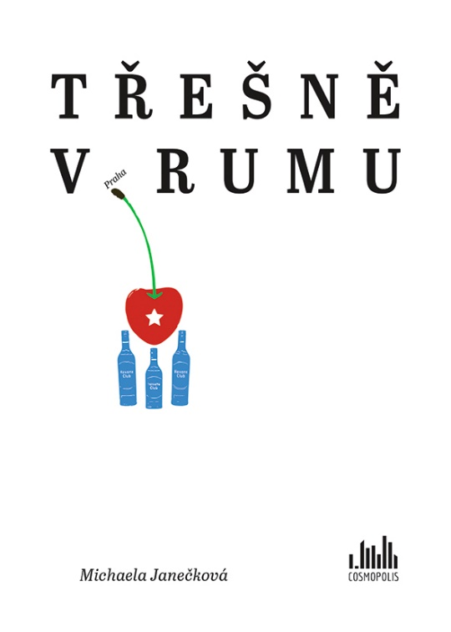
Svérázné zápisky z cest
překonají vaše nejdivočejší fantazie!
Štvou vás příbuzní u nedělního oběda? Nemůžete pochopit, koho to zas volili, proč si vzájemně přeposílají konspirační maily, nadávají na novináře a skuhrají, že za jejich mládí bylo líp? Vydechněte a počítejte do deseti. Ne vždy je hloubení příkopů mezi generacemi ten nejlepší nápad.
Třicetiletá Michaela, profesí redaktorka veřejnoprávní televize, proto potlačila svůj pud sebezáchovy, a rozhodla se se svým (o čtyři dekády starším dědou) bezmála měsíc cestovat po Kubě. Když oběma balila kufry, ještě netušila, že za pár dní: stráví večer na policejní stanici na okraji Havany, pak se děda ztratí v pralese, že rum je oficiální snídaní šampionů a patery trenky na měsíc v pohodě stačí.
Máte před sebou svérázné zápisky z cest, jež ve výsledku nejsou cestopisem, ale spíš deníkem bizarních situací v kubánských kulisách. Pokud čtenáře kdy zajímalo, co se stane, když sejme rudé třešničky z loga KSČM a naloží je do řízného kubánského rumu, v této knize najde odpověď.

Ukázka z knihy:
Dneska ráno jsem měla něco zacucháno ve vlasech a zjistila jsem při zběžném ohledání, že to bude asi svatozář. V zárodku. Zajímavé, jak takhle člověk na cestách vyzjistí o svých bližních takové otravné vlastnosti. Tak třeba se ukázalo, že děda stále mluví. Zejména teda na lidi, což je obzvlášť znepokojující. Nezabrání mu v tom ani sluchátka vražená až do nitra lebky, ani otevřená kniha, ani klapky na oči, nebo to, že je potenciální posluchač pod vodou, nebo v koupelně, nebo ve vedlejší ulici. Taky při každém oslovení do přítomných bodře dloubne loktem, což mají teda lidi obecně hodně rádi. Na druhou stranu se ale taky ukázalo, že množství vypitého alkoholu se přímo úměrně rovná náladě posádky, takže řešením všech nepříjemných sociálních i tělesných situací je prostě PŘIDAT RUM. Díky tomuto prvnímu a jedinému kubánskému přikázání jsme včera strávili fajn den na pláži, kde bylo jen trošičku písečných blech. Děda v dobrém rozmaru si po večeři v pokoji dokonce trochu zacvičil, což spočívalo v tom, že si na postel umístil židli, opřel si o ni nohy a usnul. Not bad. #tresnevrumu

Michaela Janečková

Autorkou knihy je česká novinářka. Vystudovala Žurnalistiku na Fakultě sociálních věd Univerzity Karlovy. S psaním začínala jako redaktorka Lidových novin. Tam rozkrývala třeba podhoubí tuzemské extrémní pravice; informace z jejích článků přispěly k odsouzení takzvaných žhářů z Vítkova. Poté vyměnila tužku za mikrofon a přešla do České televize, kde za ekonomickou redakci už více než deset let točí reportáže pro Události a edituje pořad Byznys ČT24. Příležitostně spolupracuje s Deníkem N a magazínem Forbes. Ale kdyby to šlo, nejradši by se jenom na koni proháněla po lesích a střílela lukem.

Lumír Kajnar – ilustrace a návrh obálky

Lumír Kajnar je nezávislý grafický designer, tvůrce log a poradce v oblasti identity log. Vystudoval grafický design na Univerzitě Tomáše Bati ve Zlíně, následně pracoval v pražských pobočkách nadnárodních agentur. Za svou práci byl několikrát oceněn v českých i mezinárodních soutěžích. Od roku 2007 působí samostatně. Několik let graficky glosuje aktuální domácí i světové události na sociálních sítích, na obálkách Deníku N a v inzerci Hospodářských novin. Je podepsán např. pod logem České rugbyové unie nebo Liftaga. Spolupracuje také s Českou pojišťovnou, Kooperativou, Českou spořitelnou a Letištěm Praha.

K dispozici na vyžádání:
- kniha k recenzi
- kniha do soutěže
- ukázka z knihy
- hi-res obálka
- rozhovor s autorkou

Kontaktní údaje:
Tereza Charvátová, PR a propagace
Nakladatelský dům GRADA
U Průhonu 22, 170 00 Praha 7
t.charvatova@grada.cz, +420 703 143 154
www.grada.cz

O společnosti GRADA Publishing:
Nakladatelský dům GRADA Publishing, a.s. si od roku 1991 drží pozici největšího tuzemského nakladatele odborné literatury. Ročně vydává téměř 400 novinek ve 150 edicích z více než 40 oborů. Od roku 2015 nakladatelský dům rychle expanduje i mimo oblast kvalitní odborné literatury. Tradiční značka GRADA zůstává vyhrazena odborným knihám ze všech odvětví a oblastí lidské činnosti. A ani pět novějších značek nakladatelství na knižním trhu jistě nepřehlédnete. První, u čtenářů úspěšnou značkou je COSMOPOLIS, přinášející zahraniční i českou beletrii všech žánrů. Další již zavedenou značkou je BAMBOOK, značka dětské literatury předkládající malým čtenářům díla českých i zahraničních autorů a ilustrátorů. Značkou věnující se poznání, tématům z oblasti zdravého životního stylu, body-mind, spiritualitě či ekologii, je ALFERIA. Akvizicí získaná značka METAFORA rozšiřuje nabídku nakladatelského domu o další kvalitní beletrii i zájmovou a populárně naučnou literaturu. Prozatím poslední, rychle rostoucí značkou Nakladatelského domu GRADA je BOOKPORT, unikátní projekt online knihovny, který již dnes disponuje třetinou všech e-knih v ČR.

